报名系统视频学习操作文档
管理员或老师导入视频、班级发布与学生观看指南
文档目的 说明视频从进入系统到学生完成学习的完整操作路径。管理员或老师负责准备可播放的视频资源，老师负责将视频发布到指定班级，学生登录后在班级消息流中打开并观看。
适用对象 | 主要任务 | 完成标志
管理员 | 配置视频存储，上传或维护视频资源 | 视频在视频资源中显示为可预览，并可发布
老师 | 上传视频，选择班级并发布视频 | 班级消息流中出现视频入口
学生 | 登录、进入我的班级并播放视频 | 视频正常播放，播放结束后记录完成

一 流程总览
整条流程可以概括为：准备视频 -> 进入视频资源 -> 确认可预览和已发布 -> 进入班级管理 -> 发布到班级群消息 -> 学生在我的班级播放。
顺序 | 操作者 | 入口 | 关键动作
1 | 管理员或老师 | 视频资源 | 填写标题、简介并选择视频文件，点击上传视频
2 | 管理员或老师 | 视频库 | 确认状态为可预览；如显示未发布，点击发布视频
3 | 老师 | 班级管理 | 选择目标班级，在班级群消息中选择已发布视频并发布
4 | 学生 | 我的班级 | 打开目标班级，点击视频消息中的播放视频
5 | 学生 | 视频播放器 | 观看视频；正常播放结束后系统记录完成

二 使用前准备
- 管理员确认系统已经配置可用的视频存储。若视频资源页面提示没有默认视频存储配置，请先由管理员进入视频存储完成配置。
- 准备格式正常、可以播放的视频文件。建议文件名能体现课程或单元，便于老师和学生识别。
- 老师需要已经登录，并且拥有目标班级的管理权限；学生需要已经登录并被加入目标班级。
- 只有状态为可预览、并且已发布的视频，才会出现在班级发布下拉框中。

三 管理员或老师导入视频
系统页面将“导入视频”称为“上传视频”。上传后，视频会出现在视频库中，管理员或老师可以查看处理状态、预览和发布状态。

1 进入视频资源
- 管理员或教师登录报名系统
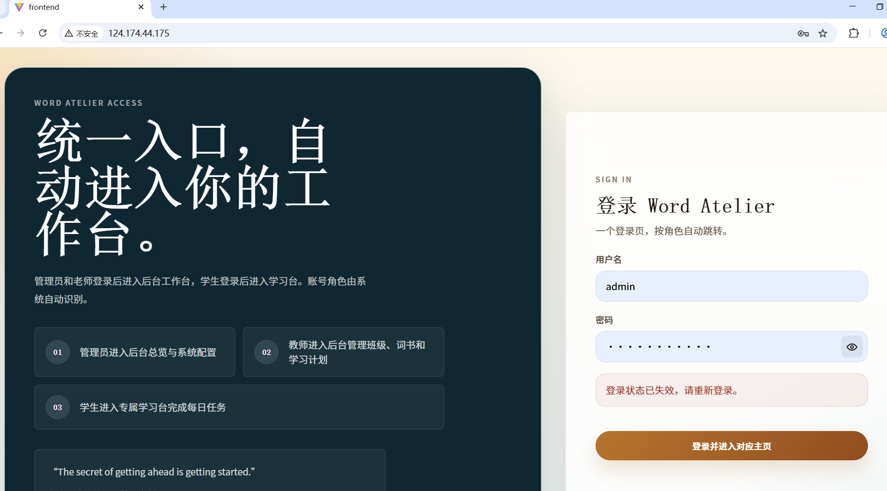
- 登录报名系统后，在左侧导航点击“视频资源”。管理员和老师都可以使用该入口；学生账号不显示此页面。
2. 填写视频信息 在“上传视频”区域填写标题和简介。标题建议使用“年级或课程 + 单元 + 内容”的方式，例如“Unit 1 词汇精讲”。
3. 选择文件 点击“视频文件”，选择本地视频。确认文件名和大小显示在表单下方，避免误选其他文件。
4. 提交上传 点击“上传视频”。等待页面出现上传成功提示，并在右侧视频库中找到刚上传的资源。
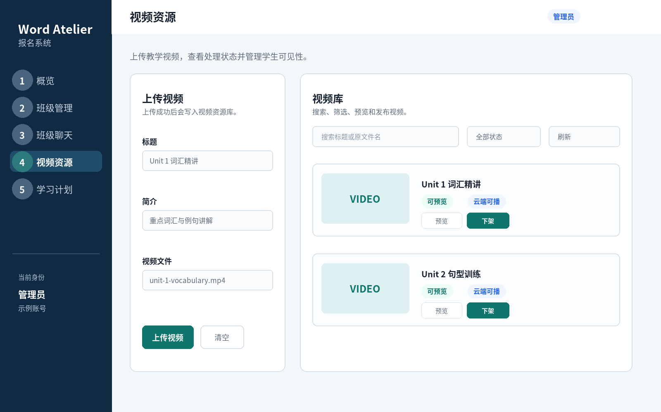
图 1 视频资源页面示意图：填写信息并上传视频

2 确认视频可以发布
- “可预览”：说明视频已经有可播放地址，可以预览。处理中的视频暂时不能发布到班级。
- “云端可播”：说明视频点播状态正常。若页面显示“云端停用”或未发布，根据页面提供的操作点击“发布”。
- 视频上传成功后，系统会自动刷新视频列表。若没有看到视频，先点击“刷新”，再按标题或原文件名搜索。
管理员和老师都可以上传视频；视频的具体管理权限以当前账号角色和视频归属为准。老师通常可以管理自己上传的视频，也可以查看管理员提供的系统视频。

四 老师在班级里发布视频
视频先在视频资源中准备好，再由老师发布到指定班级。发布动作会在该班级的群消息流中生成一个视频入口，只有该班级学生可以从班级页面访问。

1 进入目标班级
- 打开班级管理 在左侧导航点击“班级管理”，选择需要发布视频的班级。确认班级名称和学生人数无误。
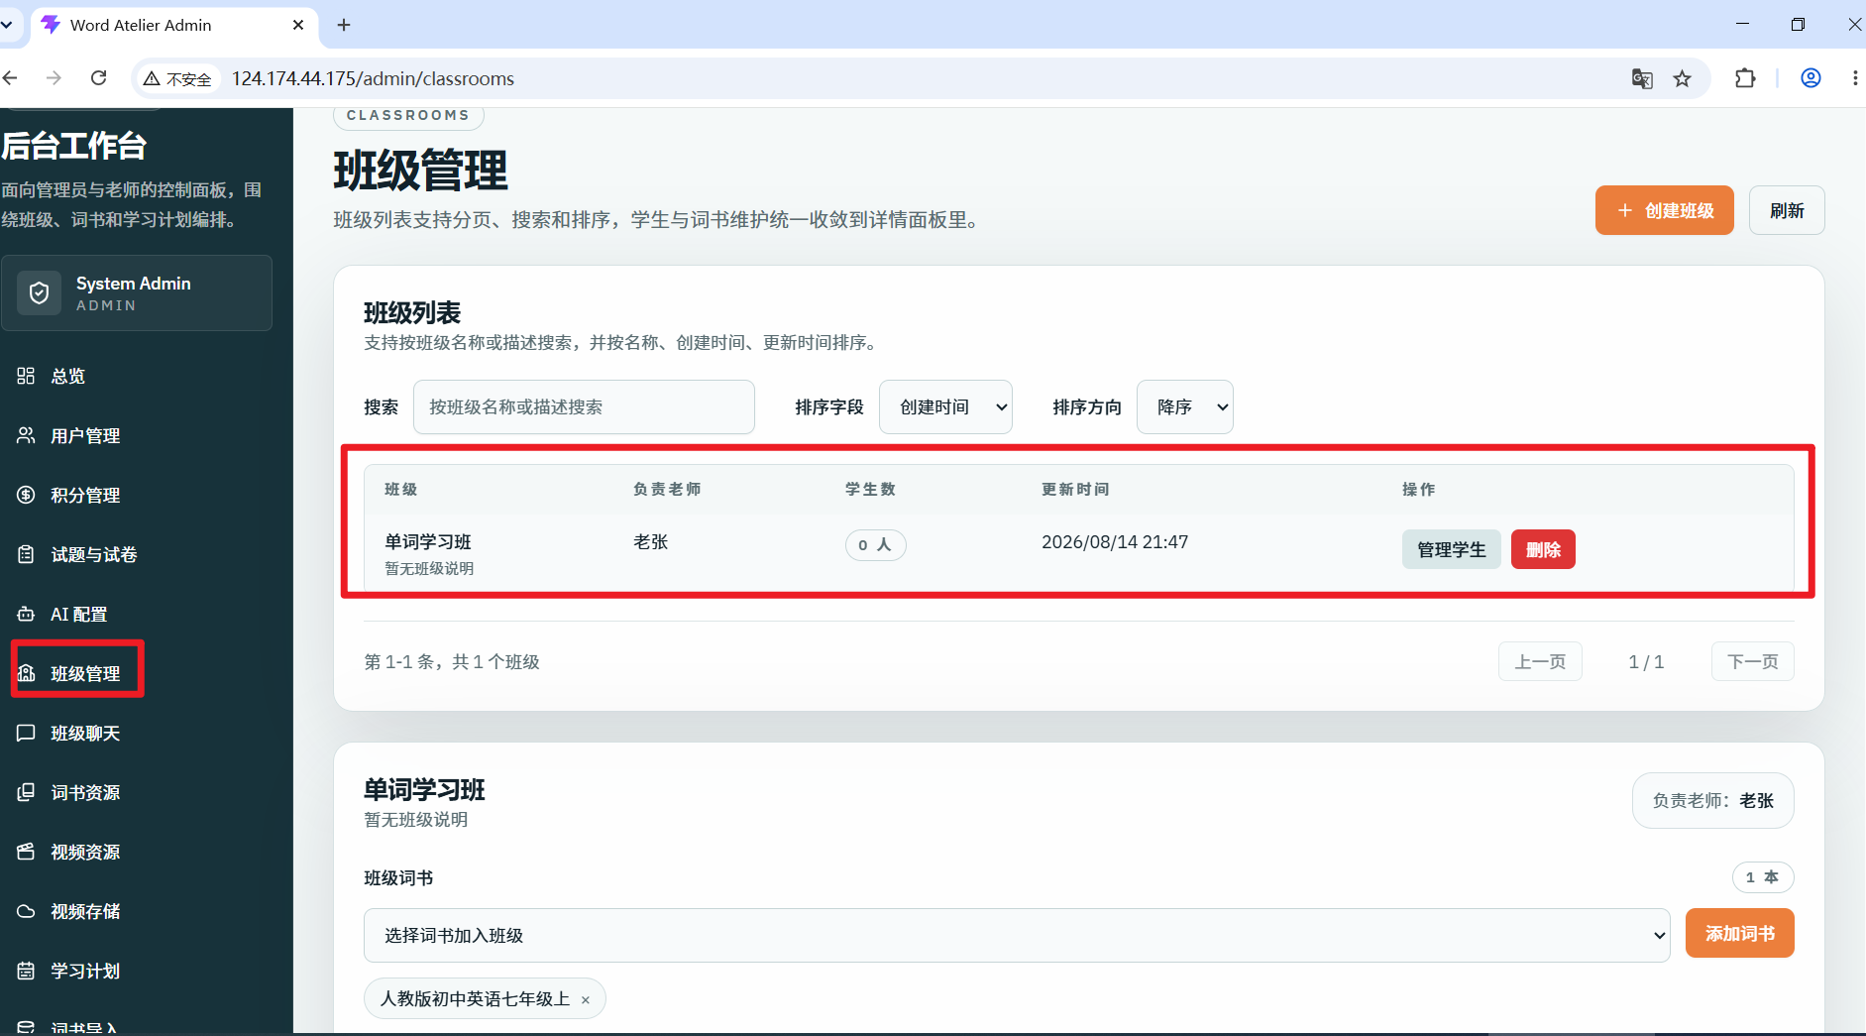
- 定位班级群消息 在班级详情中找到“班级群消息”或消息流区域。该区域用于向本班学生发布留言、学习计划和视频资源。
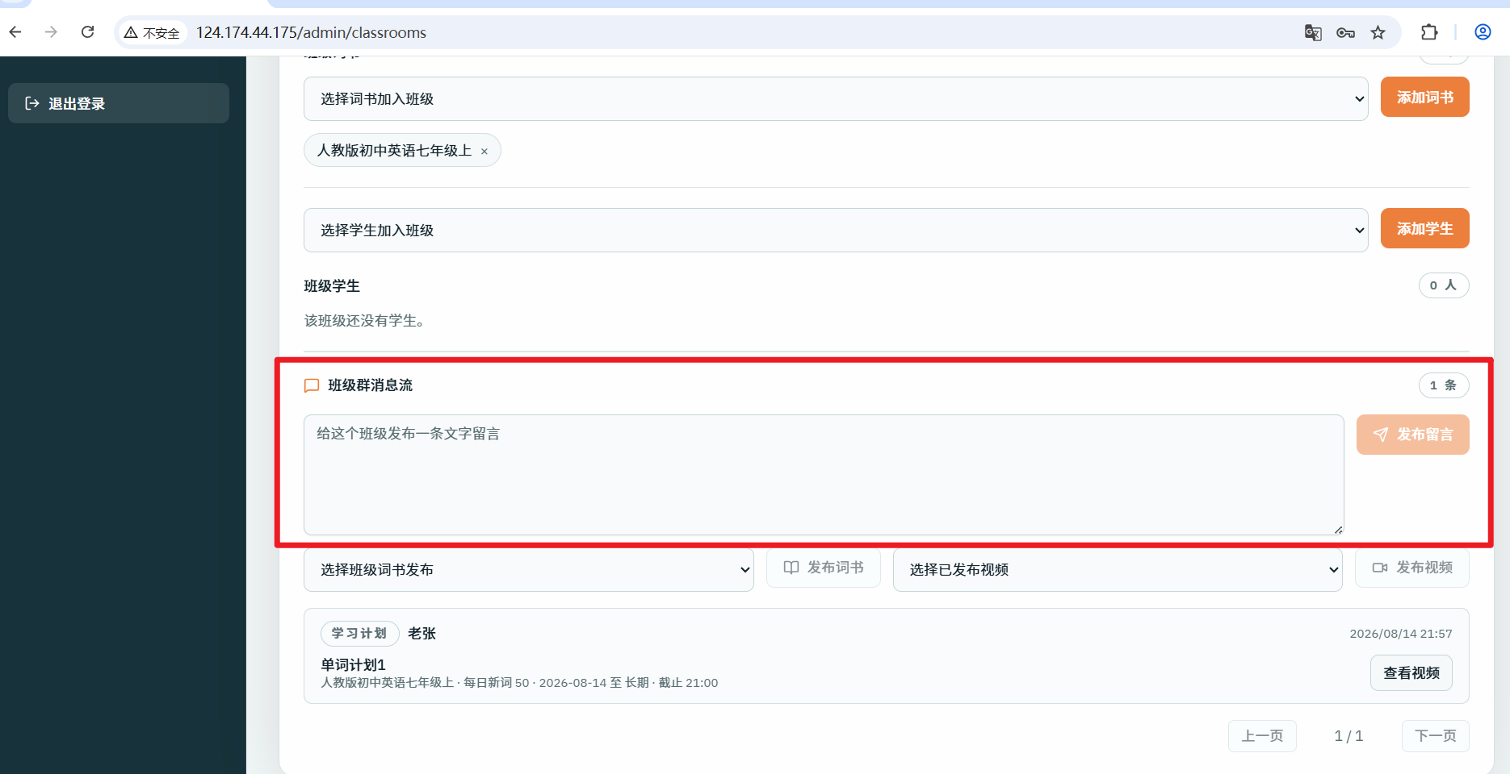

2 发布视频到班级
- 选择视频 在“发布视频”区域打开下拉框，选择需要发布的已发布视频。列表中只显示满足可播放条件的视频。
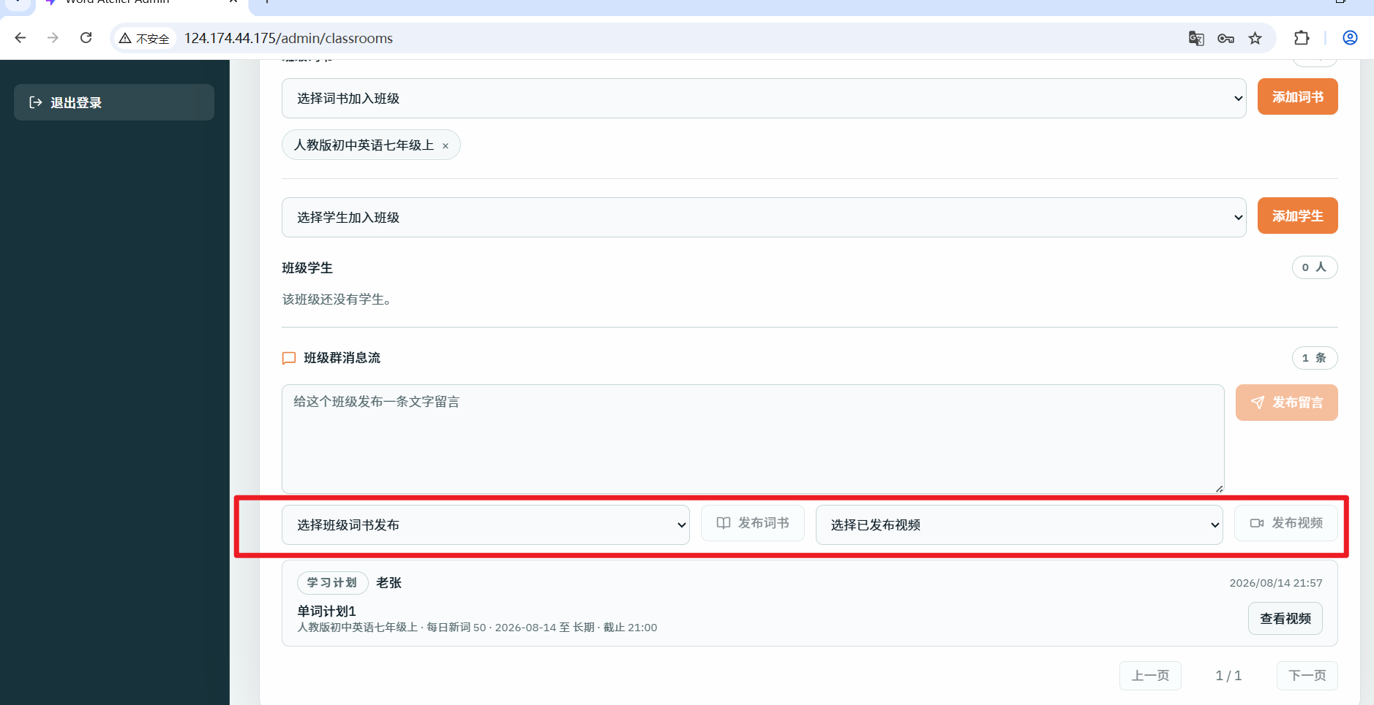
4. 提交发布 点击“发布视频”。页面出现“视频入口已发布到班级群消息流”的提示后，向下查看消息列表。
5. 核对消息 消息列表中应出现视频类型、视频标题和“查看视频”入口。若班级选择错误，应先确认目标班级，再重新操作。
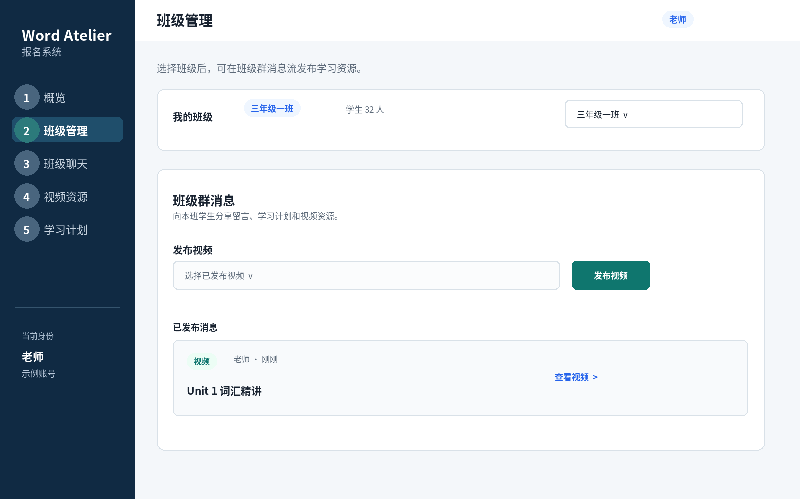
图 2 班级管理页面示意图：选择已发布视频并发布到班级

发布前检查
检查项 | 正确状态 | 不正确时的处理
班级 | 目标班级名称和人数正确 | 返回班级列表重新选择
视频 | 下拉框中能找到视频标题 | 回到视频资源确认可预览和已发布
结果 | 消息流出现视频入口 | 刷新班级消息或检查页面提示

五 学生登录后打开视频学习
学生不需要进入视频资源管理页面。老师发布成功后，学生登录系统进入“我的班级”，在对应班级的消息流中打开视频即可。

1 打开班级视频
- 登录系统 使用学生账号登录报名系统。登录后进入“我的班级”，如果有多个班级，先选择老师发布视频的班级。
- 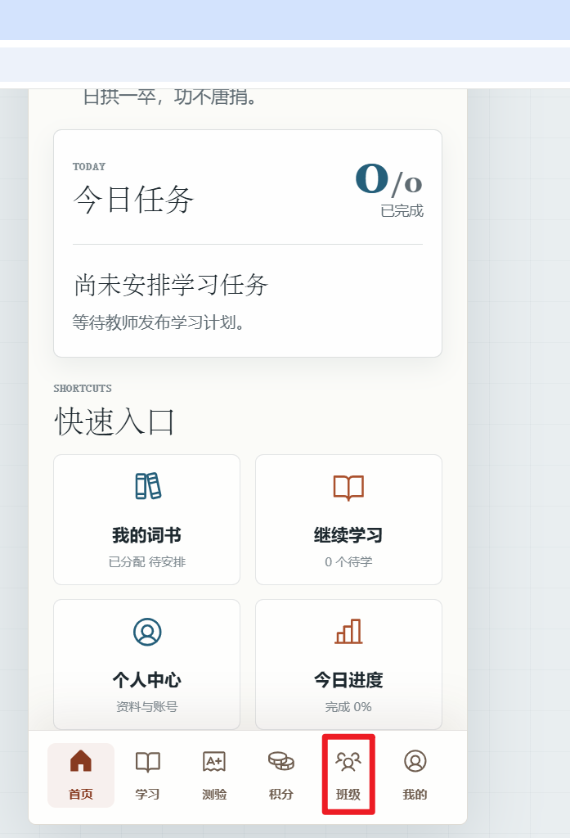
- 查看班级消息 在班级群消息流中找到带有“视频”标识的消息，核对视频标题和老师发布的信息。
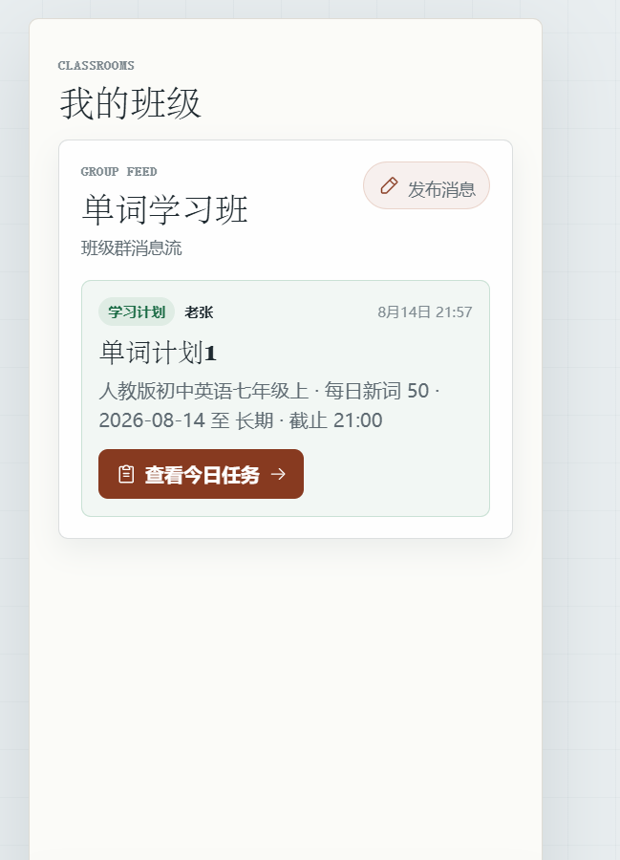
3. 开始播放 点击“播放视频”。系统会获取本班学生可用的播放地址，并在播放器中打开视频。
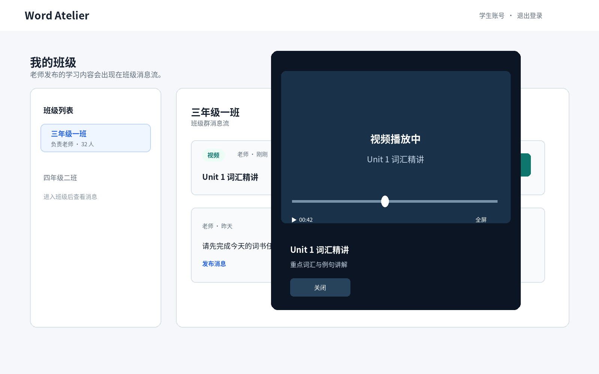
图 3 学生班级页面示意图：从班级消息流打开视频播放器

2 完成视频学习
- 播放器支持播放、暂停、进度拖动和全屏等浏览器原生控制。移动端可以使用“横屏”按钮获得更大的播放区域。
- 视频播放完毕后，系统会提交观看完成记录。建议不要在视频结束前直接关闭播放器，以免完成记录未提交。
- 如果视频加载失败，先检查网络连接，再刷新页面重新点击“播放视频”。

六 常见问题处理
现象 | 可能原因 | 处理方法
上传后视频库中没有记录 | 上传尚未完成，或列表未刷新 | 等待上传提示完成，点击刷新，并按标题搜索
视频一直显示处理中 | 云端仍在处理视频文件 | 等待处理完成；状态变为可预览后再发布
班级发布下拉框找不到视频 | 视频未达到可播放或已发布条件 | 回到视频资源确认“可预览”和“云端可播”，必要时点击发布
老师发布后学生看不到 | 班级选错，或学生不属于该班级 | 核对班级名称和学生归属，让学生刷新“我的班级”
点击播放后提示无法播放 | 播放地址暂不可用、网络异常或视频状态变化 | 刷新后重试；老师检查视频状态，管理员检查视频存储配置
视频播放结束但未显示完成 | 播放中途关闭或网络请求未完成 | 重新完整播放一次，并保持页面直到视频结束

七 操作完成检查清单
- 视频资源页面可以按标题找到视频。
- 视频状态为“可预览”，云端状态为“云端可播”或页面已显示发布成功。
- 班级群消息流中出现视频入口，标题与预期一致。
- 学生能在“我的班级”看到视频消息并正常播放。
- 视频播放结束后，学生仍停留在页面片刻，确保完成记录提交。
说明：页面名称和按钮文案可能随系统版本调整，但操作关系保持为“视频资源准备 -> 班级消息发布 -> 学生班级播放”。

